***Diagrama Entidad-Relación***

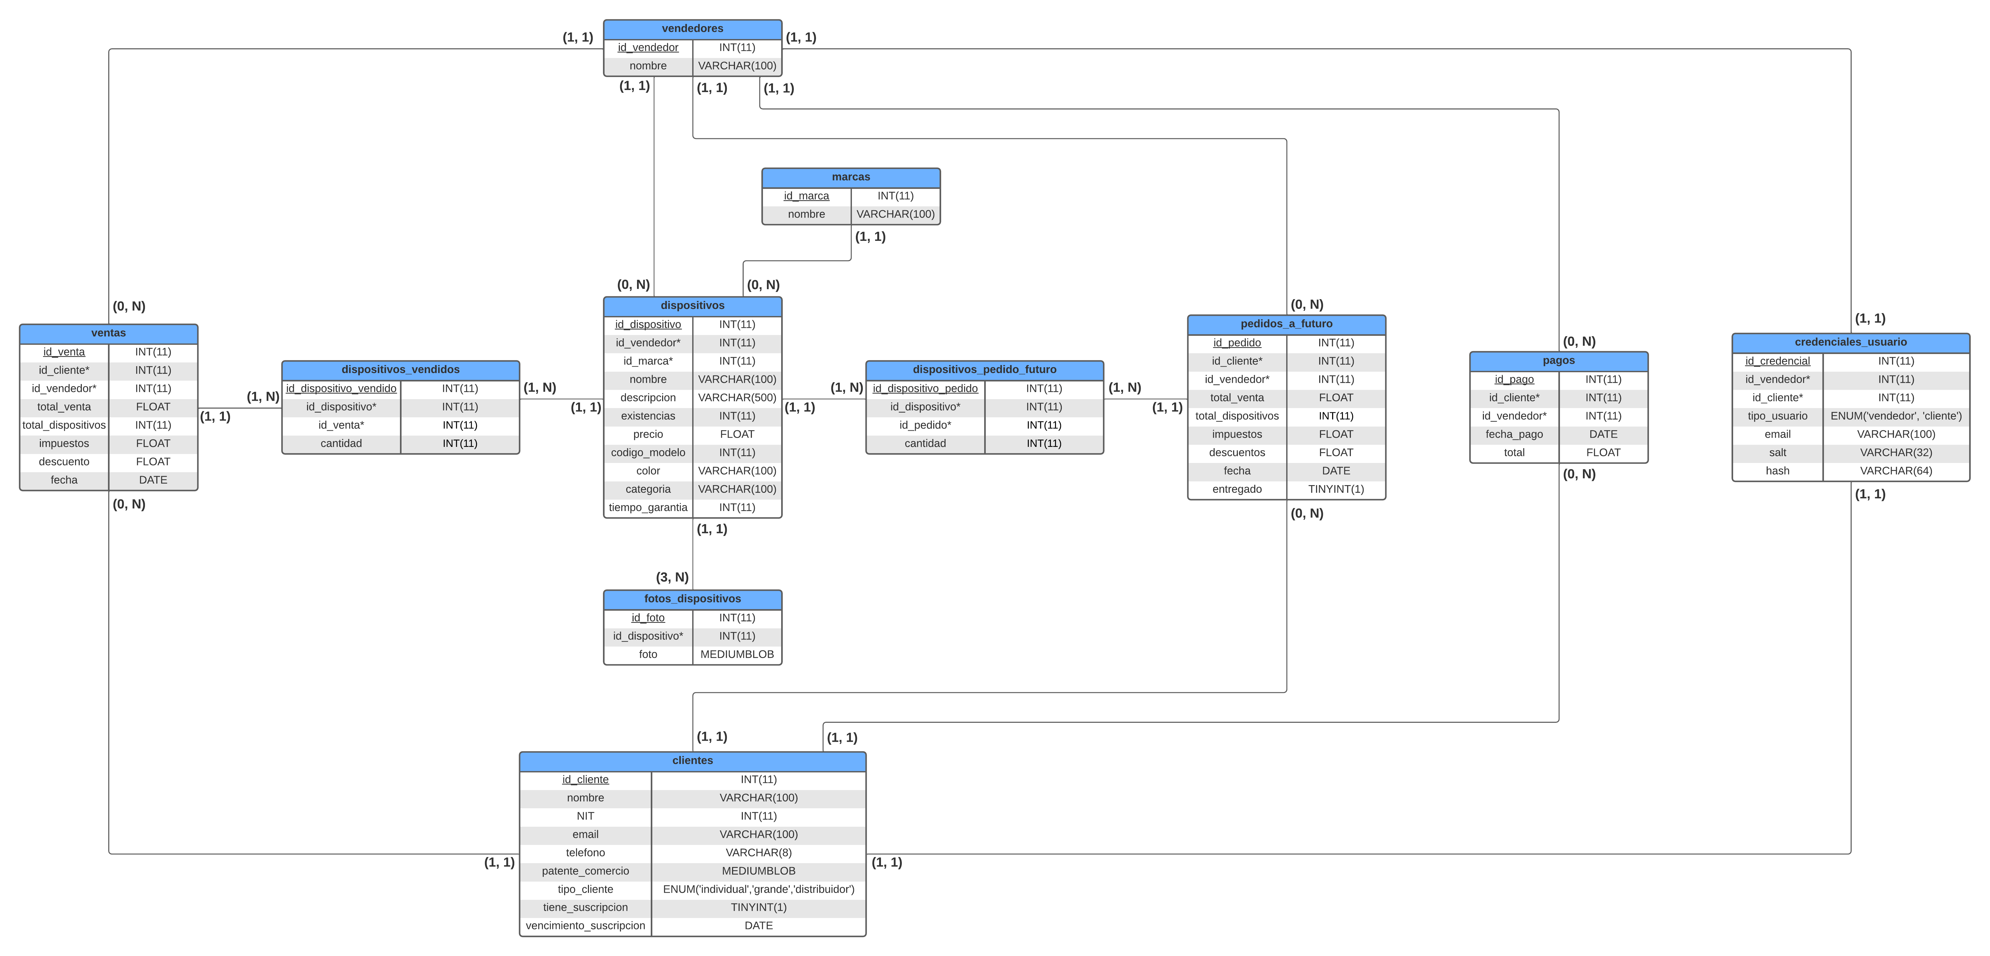

***Tablas del sistema de ventas***

|  |  |  |
| --- | --- | --- |
| ***Dispositivos*** | | |
| *Nombre* | *Tipo* | *Descripción* |
| id_dispositivo | int | Llave foránea del dispositivo. |
| id_vendedor | int | Llave foránea que identifica a cuál vendedor pertenece el dispositivo. |
| id_marca | int | Llave foránea de la marca del dispositivo. |
| nombre | varchar(100) | Nombre del dispositivo. |
| descripcion | varchar(500) | Descripción del dispositivo. |
| existencias | int | Cantidad del dispositivo en existencia en bodega. |
| precio | float | Precio de lista del dispositivo. |
| codigo_modelo | int | Código del modelo del dispositivo. |
| color | varchar(100) | Color del dispositivo. |
| categoria | varchar(100) | Categoría del dispositivo. |
| tiempo_garantia | int | Años/meses/días de garantía. |

Tabla con información de los dispositivos.

|  |  |  |
| --- | --- | --- |
| ***Fotografías_dispositivos*** | | |
| *Nombre* | *Tipo* | *Descripción* |
| id_fotografia | int | Llave primaria de la fotografía. |
| id_dispositivo | int | Llava foránea que identifica al dispositivo asociado con la fotografía. |
| foto | medblob | Fotografía del dispositivo. |

Tabla con las fotografías de los dispositivos.

|  |  |  |
| --- | --- | --- |
| ***Marcas*** | | |
| *Nombre* | *Tipo* | *Descripción* |
| id_marca | int | Llave primaria de la marca. |
| nombre | varchar(100) | Nombre de la marca. |

Tabla del catálogo de marcas.

|  |  |  |
| --- | --- | --- |
| ***Vendedores*** | | |
| *Nombre* | *Tipo* | *Descripción* |
| id_vendedor | int | Llave primaria. |
| nombre | varchar(100) | Nombre de la tienda/vendedor. |

Tabla con los datos de los vendedores.

|  |  |  |
| --- | --- | --- |
| ***Clientes*** | | |
| *Nombre* | *Tipo* | *Descripción* |
| id_cliente | int | Llave primaria. |
| nombre | varchar(100) | Nombre del cliente. |
| nit | int | NIT del gran cliente o distribuidor mayorista. (Nullable). |
| Email | Varchar(100) | Email del gran cliente o distribuidor mayorista. Puede ser distinto al email de las credenciales. (Nullable). |
| telefono | varchar(8) | Teléfono del gran cliente o distribuidor mayorista. (Nullable). |
| patente_de_comercio | medblob | Patente de comercio (imagen) del gran cliente o distribuidor mayorista. (Nullable). |
| tipo_cliente | enum | Tipo del cliente (individual, gran cliente o distribuidor mayorista). |
| tiene_suscripcion | boolean | Indica si tiene o no suscripción. |
| vencimiento_suscripcion | date | Fecha del vencimiento de la suscripción. (Nullable). |

Tabla con los datos de los clientes.

|  |  |  |
| --- | --- | --- |
| ***Ventas*** | | |
| *Nombre* | *Tipo* | *Descripción* |
| id_venta | int | Llave primaria |
| id_cliente | int | Llave foránea del cliente que compró los dispositivos. |
| id_vendedor | int | Llave foránea del vendedor. |
| total_venta | float | Total facturado al cliente. |
| total_dispositvos | int | Total de dispositivos vendidos. |
| impuestos | float | Total de impuestos. |
| descuentos | float | Descuento aplicados a la venta. |
| fecha | date | Fecha en que se realizó la venta. |

Tabla con la información de las ventas realizadas.

|  |  |  |
| --- | --- | --- |
| ***Dispositivos_vendidos*** | | |
| *Nombre* | *Tipo* | *Descripción* |
| id_dispositivo_vendido | int | Llave primaria. |
| id_venta | int | Llave foránea de la venta. |
| id_dispositivo | int | Llave foránea del dispositivo. |
| cantidad | Int | Cantidad de dispositivos vendidos. |

Tabla con los datos de los dispositivos adquiridos en una venta.

|  |  |  |
| --- | --- | --- |
| ***Pedidos_a_futuro*** | | |
| *Nombre* | *Tipo* | *Descripción* |
| id_pedido | int | Llave primaria del pedido. |
| id_cliente | int | Llave foránea del distribuidor que adquirirá los dispositivos. |
| id_vendedor | int | Llave foránea del vendedor. |
| total_venta | float | Total facturado al cliente. |
| total_dispositvos | int | Total de dispositivos vendidos. |
| impuestos | float | Total de impuestos. |
| descuentos | float | Descuento aplicados a la venta. |
| fecha | date | Fecha en que se realizó el pedido. |
| entrega | boolean | Indica si el pedido ya ha sido entregado. |

Tabla con la información de los pedidos a futuro de los distribuidores mayoristas.

|  |  |  |
| --- | --- | --- |
| ***Dispositivos_pedido_futuro*** | | |
| *Nombre* | *Tipo* | *Descripción* |
| id_disp_pedido | int | Llave primaria. |
| id_dispositivo | int | Llave foránea del dispositivo. |
| id_pedido | int | Llave foránea del pedido a futuro. |
| cantidad | int | Cantidad del dispositivo adquirido en el pedido a futuro. |

Tabla con la información de los dispositivos que serán adquiridos en un pedido futuro.

|  |  |  |
| --- | --- | --- |
| ***Pagos*** | | |
| *Nombre* | *Tipo* | *Descripción* |
| id_pago | int | Llave primaria del pago |
| id_cliente | int | Llave foránea del cliente. |
| id_vendedor | int | Llave foránea del vendedor. |
| fecha_pago | date | Fecha en que se realizó el pago. |
| total | float | Total pagado. |

Tabla con la información de los pagos.

|  |  |  |  |
| --- | --- | --- | --- |
| ***Credenciales_usuarios*** | | | |
| *Nombre* | *Tipo* | | *Descripción* |
| id_usuario | int | | Llave primaria del usuario. |
| id_vendedor | int | | Llave foránea del vendedor (null si el usuario es cliente). |
| id_cliente | int | | Llave foránea del cliente (null si el usuario es vendedor). |
| tipo_usuario | boolean/enum | | Tipo del usuario (vendedor o cliente). Dato para poder dirigirlo a la página correspondiente. |
| email | | varchar(100) | Email del usuario utilizado para el login. |
| salt | | varchar(32) | Sal criptográfica. |
| hash | | varchar(64) | Digest resultado de hashear la concatenación de contraseña y sal. |

Tabla con la información de los usuarios.

***Propuesta de objetos de la base de datos:***

* Vistas
  + Vista que muestre los dispositivos en existencia o que no lo están.
  + Vistas para mostrar los tipos de clientes:
    - Una vista que muestre a los clientes individuales.
    - Una vista que muestre a los grandes clientes.
    - Una vista que muestre a los distribuidores mayoristas.
  + Vista que muestre los pedidos ya entregados o aún no entregados.
* Función
  + Función que indica si un dispositivo todavía está cubierto por la garantía a partir del id del dispositivo y de la fecha en que se adquirió.
* Procedimiento almacenado
  + Procedimiento almacenado que despliegue todas las fotografías de un dispositivo usando como parámetro el id del dispositivo.
    - Como todas las fotos pertenecen a guardan en una sola tabla, de esta forma se pueden obtener todas aquellas correspondientes a un dispositivo en específico.
* Trigger
  + Trigger que cuando se agregue un producto a un pedido a futuro modifique el total de productos, así como el total por pagar.
    - De forma similar, si se elimina un producto del pedido o se modifica la cantidad, que existan otros dos triggers, uno por update y otro por delete que hagan lo correspondiente dependiendo de la acción.

***Stack de tecnologías por utilizar***

* Front-end: ***React***
* Sistema de fábrica (MERN stack):
  + ***MongoDB:*** como base de datos no relacional de documentos.
  + ***Express.js:*** como framework web de Node.js.
  + ***Node.js:*** como entorno del backend.
* Sistema de ventas:
  + ***Oracle Database 18c XE:*** como base de datos relacional.
  + ***Apache HTTP Server:*** como servidor web de archivos estáticos para la entrega de archivos de JSP, actuando como proxy de las peticiones del servlet desplegado en Tomcat.
  + ***Tomcat:*** como servidor de aplicaciones.
  + ***Servlet:*** pequeño programa de Java servido por Tomcat. Estará configurado para recibir y responder los requests HTTP, a la vez que gestiona las operaciones CRUD en la base de datos.
  + Protocolos/conectores de comunicación:
    - ***AJP:*** (Apache JServ Protocol). protocolo que permite el envío de solicitudes desde un servidor web, como Apache, a un servidor de aplicaciones, como Tomcat.
    - ***JDBC:*** (Java Database Connectivity) es un estándar de Java que proporciona la interfaz para conectarse desde Java a bases de datos relaciones, como Oracle 18c XE.

***Diagrama de arquitectura del sistema de ventas***

*Arquitectura del Sistema de Ventas*

***Screenshots del sistema corriendo***

*Se usará CentOS como distribución del Linux*

*Conexión a Oracle Database 18c XE mediante SQL Plus*

*Conexión a Oracle Database 18c XE mediante Oracle SQL Developer*

*Conexión a Apache HTTP*

*Conexión a Tomcat*

*Verificación de MongoDB corriendo*